中国铁矿石价格指数（CIOPI）

中国钢铁工业协会 2016年8月29日印发

一、进口铁矿石价格（OPI）
8月29日，直接进口铁矿石62%品位干基粉矿到岸价格为58.52美元/吨（即0.9439美元/吨度），环比每吨下降0.78美元，降幅为1.32%；当月平均价格为60.28美元/吨。
8月29日，现货贸易进口铁矿石62%品位干基粉矿人民币含税价格为477.82元/吨，环比每吨下降5.65元，降幅为1.17%，当月平均价格为494.73元/吨。
8月29日，直接进口铁矿石58%品位干基粉矿到岸价格为48.93美元/吨（即0.8436美元/吨度），环比每吨下0.95美元，降幅为1.90%，；当月平均价格为50.90美元/吨。
8月29日，现货贸易进口铁矿石58%品位干基粉矿人民币含税价格为412.36元/吨，环比每吨下降4.77元，降幅为1.14%，当月平均价格为425.38元/吨。
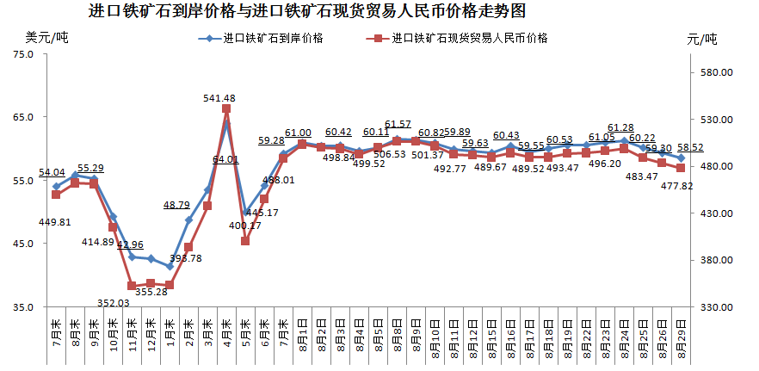
二、国产铁矿石价格
8月29日，国产铁矿石62%品位干基铁精矿含税价格为534.74元/吨，环比每吨上升1.75元，升幅为0.33%，比进口铁矿石高56.92元/吨，升高幅度为11.91%；当月平均价格为519.68元/吨，比进口铁矿石高24.95元/吨，升高幅度为5.04%。
8月29日，国产铁矿石65%品位干基铁精矿含税价格为567.53元/吨，环比每吨上升2.01元，升幅为0.36%；当月平均价格为550.06元/吨。
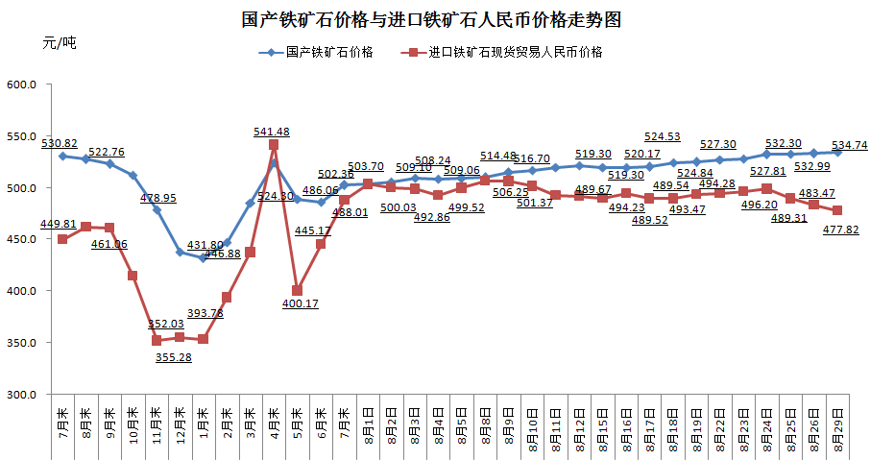
三、中国铁矿石价格指数（CIOPI）
8月29日，中国铁矿石价格指数（CIOPI）215.26点，环比下降2.32点，降幅为1.07%。其中：国产铁矿石价格指数为207.81点，环比上升0.68点，升幅为0.33%；进口铁矿石价格指数为216.66点，环比下降2.89点，降幅为1.32%。
